Mengatasi kesenjangan dalam pelayanan perawatan pasca persalinan di India harus menjadi prioritas
Pelayanan persalinan di fasilitas kesehatan harus dilanjutkan dengan pelayanan pascapersalinan, terutama bagi perempuan dari komunitas yang kurang terlayani.
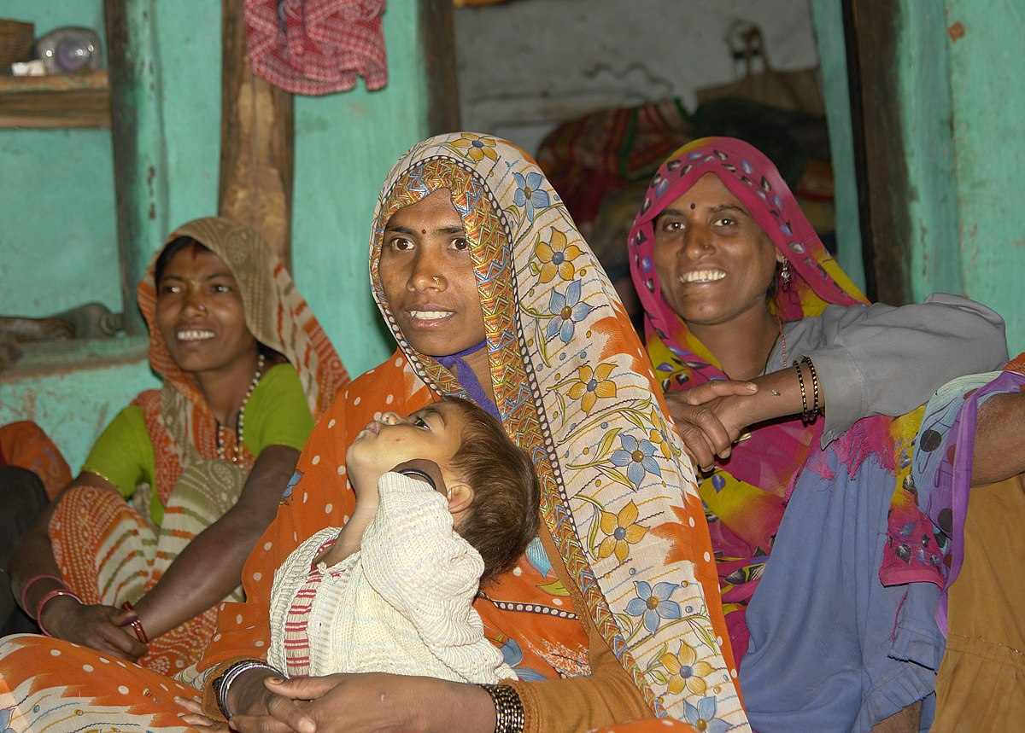
Kurangnya infrastruktur dan layanan dasar seperti listrik, air, serta kondisi jalan yang buruk membuat para perempuan enggan mencari perawatan pascapersalinan, terutama karena berkurangnya kepercayaan terhadap sistem layanan kesehatan.Kredit Foto: Yann Forget, Wikimedia Commons / CC-BY-SA
Oleh: |  | Editor:
Vijayetta Sharma - Manav Rachna International Institute of Research and Studies - - |  | Piya Srinivasan - Contributing Editor, 360info
 |  | Namita Kohli - Commissioning Editor, 360info - -

Pelayanan persalinan di fasilitas kesehatan harus dilanjutkan dengan pelayanan pascapersalinan, terutama bagi perempuan dari komunitas yang kurang terlayani.
Perawatan pascapersalinan tetap menjadi prioritas kesehatan yang belum terpenuhi, meskipun peningkatan kualitas perawatan persalinan telah menurunkan Angka Kematian Ibu (AKI) di berbagai negara.
Risikoyang mengancam nyawa yang dihadapi oleh ibu hamil dan bayi baru lahir di Gaza yang tidak memiliki akses ke perawatan pascapersalinan dan gizi merupakan pengingat mendesak untuk meningkatkan perawatan di negara-negara berkembang.
Sebuah studi terbaru terhadap 71 negara berpenghasilan rendah dan menengah menunjukkan bahwa dari 76 persen wanita yang melahirkan di fasilitas kesehatan, hanya 41 persen yang menerima intervensi perawatan pascapersalinan. Negara-negara yang termasuk dalam kuintil kekayaan terendah melaporkan kesenjangan perawatan yang lebih luas.
Di negara-negara berkembang, termasuk India, praktik perawatan diri wanita setelah melahirkan—sebagai barometer kesadaran kesehatan dan norma perawatan budaya mereka—masih belum signifikan. Hal ini mengurangi kunjungan ke pusat kesehatan untuk mencari nasihat kesehatan dari tenaga medis profesional.
Faktor utama yang menentukan apakah perempuan memanfaatkan layanan pascapersalinan adalah hasil persalinan kehamilan terakhir, keinginan untuk hamil, tempat melahirkan, status pendidikan, dan pendapatan bulanan.
Sebuah studi dari Ethiopia menemukan bahwa hanya 32,5 persen pasangan laki-laki yang berpartisipasi dalam pemanfaatan layanan perawatan pascapersalinan, yang menunjukkan bahwa berkurangnya pengaruh atau keterlibatan keluarga menghambat perempuan untuk mengakses layanan pascapersalinan.
Secara global, sekitar 260.000 perempuan meninggal selama dan setelah kehamilan serta persalinan pada tahun 2023. Diperkirakan 48,9 persen kematian ibu pascapersalinan terjadi dalam 24 jam setelah persalinan, 24,5 persen antara 2-7 hari, dan 24,9 persen dalam rentang 8-42 hari.
Perawatan pascapersalinan yang tidak diberikan secara efektif oleh pusat kesehatan dapat menjadi hambatan dalam mencapai target Tujuan Pembangunan Berkelanjutan 3.1 untuk mengurangi angka kematian ibu, sekaligus melanggengkan sikap kurang peduli perempuan terhadap kehamilan di masa depan.
Keterlambatan dalam perawatan pascapersalinan
WHO merekomendasikan empat kunjungan perawatan pascapersalinan. Pemeriksaan pertama dalam 24 jam menilai perdarahan ibu, infeksi, dan involusi rahim (kembalinya rahim ke ukuran dan berat semula sebelum kehamilan), serta memeriksa pernapasan, pemberian makan, dan suhu bayi baru lahir, disertai inisiasi menyusui dan pemberian Vitamin K.
Kunjungan kedua, 48–72 jam kemudian, memantau pemulihan ibu, infeksi, dan anemia, serta memeriksa kenaikan berat badan bayi baru lahir untuk mendeteksi penyakit kuning dan pola menyusu. Antara 7–14 hari, dilakukan skrining depresi pascapersalinan, penilaian kesehatan ibu, serta evaluasi pertumbuhan dan imunisasi bayi baru lahir.
Pada minggu keenam, pemeriksaan ibu terakhir mencakup pemeriksaan panggul, konseling kontrasepsi, dan pemeriksaan bayi baru lahir secara menyeluruh dengan pemantauan perkembangan yang tepat.
Meskipun sekitar seperempat kematian ibu terjadi selama periode pascapersalinan akhir, repositori data statistik global WHO, UNICEF, dan NFHS sebagian besar berfokus pada perawatan pascapersalinan dalam dua hari setelah persalinan.
Sebagian besar studi menilai perawatan pascapersalinan dari perspektif kunjungan awal di fasilitas kesehatan (biasanya dua kunjungan pertama), sementara mengabaikan kunjungan tindak lanjut pada periode enam minggu berikutnya. Hal ini tidak hanya membuat dokumentasi dan analisis perawatan pascapersalinan kurang terwakili, tetapi juga kurang dipahami.
Meskipun pelaporan data mengenai perawatan pascapersalinan awal semakin membaik, kunjungan tindak lanjut —terutama yang dilakukan lebih dari tujuh hari setelah persalinan— masih kurang terdokumentasi dengan baik di seluruh sistem kesehatan, serta dalam survei seperti Survei Demografi dan Kesehatan (DHS) dan Survei Kelompok Indikator Ganda (MICS).
Tren cakupan perawatan pascapersalinan awal (persentase wanita yang menerima perawatan pascapersalinan dalam dua hari) di India menunjukkan peningkatan signifikan dalam cakupan awal dari 37 persen (NFHS-3) pada 2005-06 menjadi 78 persen (NFHS-5) pada 2019-21.
Sebagaimana dicatat oleh peneliti ini di distrik Faridabad, Haryana pada Desember 2024, di antara perempuan yang melakukan empat kali kunjungan perawatan antenatal, 67,3 persen tidak menerima perawatan pascapersalinan, dan hanya 11,2 persen yang menyelesaikan keempat kunjungan perawatan pascapersalinan tersebut.
Peneliti menemukan bahwa layanan perawatan pascapersalinan menurun tajam di kalangan perempuan yang termasuk dalam Kasta Terdaftar (60,1 persen), Kelas Tertinggal Lainnya (72,7 persen), wanita dengan penghasilan di bawah ₹5.000 per bulan (100 persen), mereka yang berpendidikan di bawah Kelas 10 (81,5 persen), dan ibu berusia 20–25 tahun (70 persen)—meskipun cakupan perawatan antenatal tinggi—karena sistem tindak lanjut yang buruk, literasi kesehatan yang rendah, hambatan ekonomi, dan otonomi yang terbatas di kalangan wanita muda dan terpinggirkan.
Seorang petugas kesehatan masyarakat dari distrik Faridabad menyatakan bahwa seringnya terjadi kekurangan obat-obatan penting, termasuk tablet kalsium, mengurangi motivasi para ibu baru untuk menghadiri pemeriksaan perawatan pascapersalinan.
Kurangnya infrastruktur dan layanan dasar seperti listrik, air, serta kondisi jalan yang buruk membuat perempuan enggan mencari perawatan pascapersalinan, terutama karena berkurangnya kepercayaan terhadap sistem layanan kesehatan.
Karena tidak adanya akomodasi yang layak, makanan yang memadai, obat-obatan, dan peralatan kritis seperti ruang operasi, mesin rontgen, dan laboratorium, perempuan sering kali mengabaikan pusat kesehatan terdekat untuk melahirkan dan memilih fasilitas yang lebih lengkap.
Seorang perawat bidan dari pusat kesehatan primer di distrik Faridabad menyatakan, “Karena kurangnya peralatan esensial seperti mesin rontgen dan ultrasonografi, persalinan berisiko tinggi sering dirujuk ke rumah sakit yang lebih lengkap, yang tidak hanya menunda perawatan tetapi juga membuat perempuan enggan mencari perawatan pasca persalinan di pusat kesehatan lokal.”
Beberapa penerima manfaat Janani Suraksha Yojana, sebuah skema utama di bawah Misi Kesehatan Nasional untuk mempromosikan persalinan di fasilitas kesehatan, mengatakan bahwa kurangnya air minum bersih, pemadaman listrik, dan tidak adanya fasilitas pemanas selama musim dingin membuat pusat kesehatan masyarakat kurang kondusif untuk persalinan dan kunjungan pascapersalinan.
Menjembatani kesenjangan perawatan
Perawatan persalinan di fasilitas kesehatan yang tidak berlanjut ke perawatan pascapersalinan membahayakan nyawa perempuan. Mengidentifikasi alasan perempuan tidak mengikuti tindak lanjut perawatan pascapersalinan, baik karena alasan institusional maupun pribadi, dapat menjadi langkah pertama untuk mengatasi masalah penting ini.
Pemerintah negara bagian dapat melakukan perbaikan nyata dalam perawatan pascapersalinan dengan menyediakan perawatan berkualitas tinggi di fasilitas kesehatan yang memiliki infrastruktur unggul, dukungan pengobatan yang tepat waktu, serta saran, dan mendorong keterlibatan pasangan sebagai bagian dari pemeriksaan pascapersalinan.
Pelayanan persalinan yang lebih baik merupakan pintu gerbang untuk memanfaatkan layanan perawatan pasca persalinan di pusat kesehatan, dan juga dapat meningkatkan sikap belas kasih, rasa hormat, dan perhatian yang diberikan kepada perempuan selama persalinan.
Penyusunan indeks untuk Angka Kematian Ibu pada Kehamilan Pertama (MFPM) dan Angka Kematian Ibu pada Kehamilan Kedua atau Selanjutnya (MSLPM) dapat membantu mengidentifikasi kasus kematian yang terjadi akibat terlewatnya perawatan pascapersalinan. Kesenjangan layanan yang timbul dari ketidakcukupan sistemik dapat dilihat dari penurunan penggunaan layanan perawatan pascapersalinan oleh perempuan dari kehamilan pertama hingga kehamilan berikutnya, yang menimbulkan tantangan kesehatan tergantung pada kondisi struktural dan pribadi lainnya selama periode tersebut.
Implikasi kebijakan untuk memperkuat infrastruktur fasilitas kesehatan, protokol pemberian perawatan yang penuh empati, pengingat perawatan lanjutan, kesiapan tenaga medis dalam memperkuat kesehatan ibu dalam kebijakan dan praktik, serta merancang strategi lokal yang memprioritaskan kenyamanan dan kemudahan bagi perempuan dari berbagai komunitas dapat secara signifikan meningkatkan hasil kesehatan pascapersalinan.
Menjadikan kehamilan dan persalinan lebih aman merupakan tuntutan hak asasi manusia sekaligus indikator vital dari kebijakan yang efektif dan akuntabilitas sistemik. Pengalaman perempuan dalam persalinan yang aman dan bermartabat dapat membangun kepercayaan, mendorong perawatan pasca persalinan yang berkelanjutan, serta mengubah sikap masyarakat terhadap layanan kesehatan institusional.
Artikel ini merupakan hasil dari Proyek Dana Awal yang didanai oleh Manav Rachna International Institute of Research and Studies, Faridabad, Haryana.
Dr. Vijayetta Sharma adalah Associate Professor Kebijakan Publik di Manav Rachna International Institute of Research and Studies. Beliau pernah menjabat sebagai Peneliti Pasca-doktoral di bidang Ilmu Informasi di Indian School of Business (ISB). Bidang penelitiannya meliputi kesehatan ibu dan anak, kebijakan kesehatan, serta tata kelola.
Diterbitkan pertama kali di bawah lisensi Creative Commons oleh 360info™.
`
Artikel ini diterjemahkan menggunakan alat kecerdasan buatan otomatis yang berpotensi memiliki kesalahan, kesilapan dan ketidakakuratan. Berbagai upaya sudah dilakukan untuk memastikan kejelasan dan koherensi, terjemahan ini bisa saja tidak lengkap dalam menangkap nuansa, intonasi dan tujuan dari teks aslinya. Untuk versi yang tepat, silakan merujuk pada artikel aslinya.
`
Artikel ini pertama kali dipublikasikan tanggal 30 May 2025 di bawah lisensi Creative Commons oleh 360info™

